### Addition, soustraction

L'addition et la soustraction des matrices se font terme à terme. Les matrices doivent avoir les mêmes dimensions :

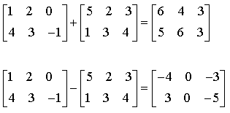

### Multiplication par un nombre

Chaque terme de la matrice est multiplié par le nombre :



### Transposition

La transposée **A**T (aussi notée **A**') d'une matrice **A** est la matrice obtenue en échangeant les lignes et les colonnes de **A** :

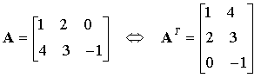

La transposée d'un vecteur-colonne est un vecteur-ligne :

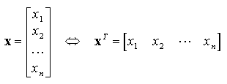

### Multiplication des matrices

Définissons tout d'abord le produit d'un vecteur-ligne **x**T par un vecteur-colonne **y** :

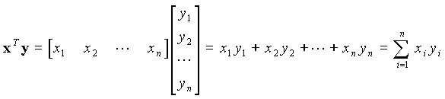

Ce produit est appelé *produit scalaire* des vecteurs **x** et **y**, noté **x** · **y**. Les vecteurs doivent avoir la même dimension.

Le produit matriciel s'en deduit : le produit de la matrice **A** (n × m) par la matrice **B** (m × p) est la matrice **C** (n × p) telle que l'élément Cij est égal au produit scalaire de la ligne i de la matrice **A** par la colonne j de la matrice **B**.



Exemple :

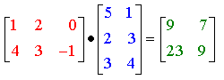

On a en effet, en effectuant les produits ligne par colonne :

